
平成21年2月28日発行
発行者：社会福祉法人
箱根町社会福祉協議会
〒250-0401 箱根町宮城野881-1
総合保健福祉センター『さくら館』２階
電話 0460-85-0812
FAX 0460-85-0813
URL http://hakone-shakyo.jimusho.jp



地域にお住まいの方や施設・学校にはボランティアさんにお願い
したい活動がたくさんボランティアセンターに寄せられています。
ぜひ、あなたのチカラをかしてください！！
《地域で》
○介護保険で対応できない高齢者宅のゴミ出しや簡単な掃除、散髪、通院介助、散歩介助をお願いしたい！

○車イスダンスや障がい者スポーツ・レクリエーション行事などの付き添いや目の不自由な人の外出のお手伝いをしてもらいたい！
○児童や障がい児者の保育、送迎をお願いしたい！

《保育園・幼稚園・学校で》


○本や絵本の読み聞かせをお願したい！
○行事や保育のお手伝いをしてもらいたい！
○園や学校の施設整備のお手伝いをしてもらいたい！
○登下校時の見守り・パトロールをお願したい！

《福祉施設で》
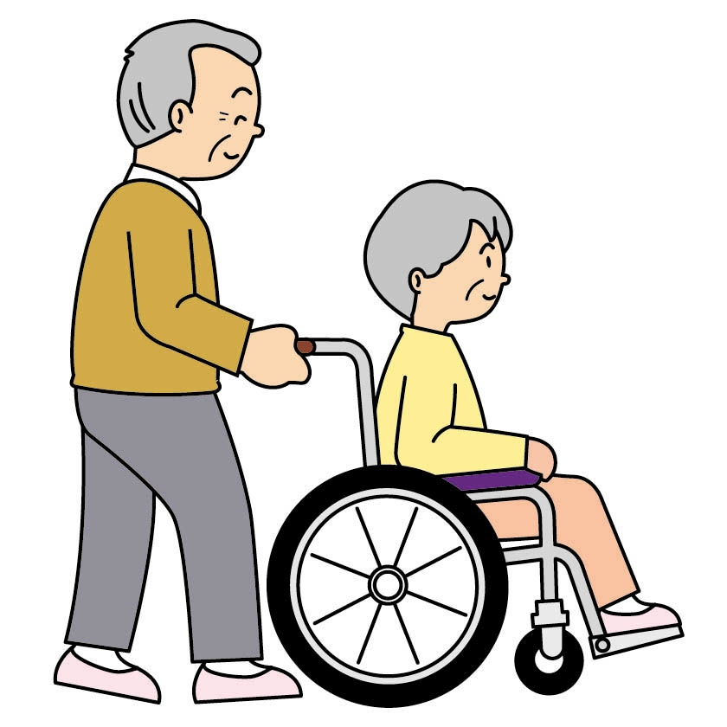

○養護施設で学習指導や子どもの遊び相手をお願したい！
○高齢者や障がい者が施設から外出するとき、付き添いをお願い
したい！
○施設内の掃除や家庭菜園のお手伝いをしてもらいたい！
○入所している方とゲームをしてもらいたい！
○マッサージや生け花指導など趣味や特技を生かして施設利用
者との交流をしてもらいたい！

「やってみたい活動があった！」「もっと知りたい活動がある。」という方やご相談・お問合せはボランティアセンター(町社協内 ８５－０８１２)までご連絡ください！！
町社協では町内の福祉関係団体等にボランティア活動・ニーズ調査を平成20年10月に行いました。町内でのボランティア活動の現状と箱根で必要とされているボランティア活動（ニーズ）の一覧は町社協ホームページ（http://hakone-shakyo.jimusho.jp）でご覧いただけます。


やってみたい活動をみつけよう
このチラシの表面の活動や社協ホームページのニーズ一覧表にあなたのやってみたい活動はありますか？
「まだ、やりたい活動がはっきりしない」「一覧を見たいけど、うちにはパソコンがなくて…」という場合などは、ボランティアセンター（社協）にお気軽に相談・お問合せください。
ボランティアを必要としている人や施設に連絡してみよう
やってみたい活動がみつかったらボランティアをしてもらいたいという人や施設などに連絡して、詳しいことを聞いてみましょう。具体的な活動内容や日時などが決まったら、いよいよ新しいボランティア活動の始まりです！

ちょっと待って！ボランティア活動をする前に
活動中に「ボール遊びをしていて窓ガラスを割ってしまった」「車イスを押していたら転んで相手にケガをさせてしまった」「階段を踏み外して自分の足を折ってしまった」という事故がないとも限りません。万が一に備えて保険に加入することをオススメしています。
保険にはボランティアを必要とされている方や団体が行事タイプの損害保
険等に加入している場合や活動を行う人が加入する方法があります。どのようにしたら良いかボランティア活動を行う先で聞いてみてください。なお、町社協に登録しているボランティア・団体の方は町社協で一括して保険に加入しています！

ボランティアミニ情報
ボランティアの定義は様々ですよ。
大雑把ですが
①自分の意思でやること
②お金儲けを目的としないこと
③社会的活動をすること
を備えた活動をボランティア活動というのではないでしょうかね。


ところで…「ボランティア」って具体的にどういう意味？


③の「社会的活動」は少しわかりづらいですが、「『友達のAさんの外出支援』という決まった人への援助や仲良しグループ内だけの活動でなく、地域や他の人と一緒に活動をすること。」といえます。
家族や友人の関係という親しい間柄ではなく、地域や社会といった広い活動と考えるとわかりやすいかもしれません。
なお、この３つに加えて制度で対応できていない新しい活動や取り組みを行うといった意味の④「先駆性・開拓性」をボランティアの定義に加える場合もあります。

箱根町ボランティアセンター
〒250-0401
神奈川県足柄下郡箱根町宮城野881－1
町総合保健福祉センター「さくら館」2階
箱根町社会福祉協議会内
電話 ０４６０－８５－０８１２
FAX ０４６０－８５－０８１３
E-Mail hakosha-vc@poem.ocn.ne.jp
ホームページ http://www.hakone-shakyo.jimusho.jp

「ボランティアセンター」とはみなさまの親切、思いやりの心が多くの人やこの地域に届くように、地域のボランティア活動を応援するところです！
◇開設日は 月～金（祝祭日、年末年始を除く） 午前8時30分～午後5時15分


